**מבוא למחשוב ענן – תרגיל בית 1**  
**קבוצת Tiger** - אלעד קראוז, לי פוטשניק, אורי זיו, דניאל ברקוביץ'

קישור ל-GitHub: [כאן](https://github.com/Eladkrauz/cloud_computing_course/tree/main/HW1)

**הגדרת מהנדס מערכת:**מהנדסת המערכת היא לי פוטשניק, אחת מחברות הצוות.  
לי אחראית על חלוקת המשימות, הקצאה הוגנת ושווה בהתאם ליכולות של כל אחד מחברי הצוות, וידוא ומעקב אחר ביצוע המשימות ומעקב אחר התקדמות כללית של הפרויקט כדי לעמוד בלוחות הזמנים.

חלוקת המשימות לפי חברי הצוות:

|  |  |  |
| --- | --- | --- |
| **שם חבר הצוות** | **המשימות שהוקצו** | **המשימות שהושלמו** |
| אלעד קראוז | * תכנון אבטיפוס של המסכים של הפרויקט * הסבר על המסכים שהוגדרו * עריכת השאלות והתשובות עם עוזי * עריכת מסמך ה-Word עם כל התשובות לשאלות | * תכנון אבטיפוס של המסכים של הפרויקט * הסבר על המסכים שהוגדרו * עריכת השאלות והתשובות עם עוזי * עריכת מסמך ה-Word עם כל התשובות לשאלות |
| לי פוטשניק | * הגדרת הפרסונה * הגדרת התרחישים של הפרסונה * Use Case | * הגדרת הפרסונה * הגדרת התרחישים של הפרסונה * Use Case |
| אורי זיו | * Empathy Map * Divergent Thinking * Use Case | * Empathy Map * Divergent Thinking * Use Case |
| דניאל ברקוביץ' | * Convergent Thinking * דרישות פונקציונליות * דרישות לא פונקציונליות | * Convergent Thinking * דרישות פונקציונליות * דרישות לא פונקציונליות |

**שאלה 1 – הגדרת פרסונה של משתמש במערכת:**

|  |  |  |  |  |  |
| --- | --- | --- | --- | --- | --- |
| שם: אמיר כהן | גיל: 34 | | מין: זכר | | מצב משפחתי: נשוי |
| מקום מגורים: תל אביב, ישראל | | השכלה: תואר ראשון בהנדסת מכונות ממכללת בראודה | | מקום עבודה: מנהל פרויקטים בחברת Elbit Systems | |

תרחיש 1:  
אמיר צריך לסקור את השינויים האחרונים (ה-Commits) שהצוות שלו ביצע על מוצר חדש שהם מפתחים. אמיר פותח את אפליקציית OnShape מהמחשב שלו, בוחר את הפרויקט הרלוונטי ומציג ציר זמן גרפי של ה-Commits. הוא בוחר Commit ספציפי בכדי לראות מידע מפורט על מהות השינוי וזאת על מנת להבין את ההתקדמות בפרויקט ובעיות פוטנציאליות שקרו או יכולות לקרות.

תרחיש 2:  
אמיר מתכונן לפגישה עם בעלי העניין של הפרויקט. הוא משתמש באפליקציית OnShape על מנת ליצור דוח על הפעילות של הצוות שלו מהחודש האחרון, הכולל טבלאות וגרפים המציגים את התרומה של כל אחד מחברי הצוות השונים. נתונים חזותיים אלו עוזרים לו להציג את תהליך הפרויקט בצורה ברורה ותמציתית.

תרחיש 3:  
אמיר רוצה להבטיח שכל חברי הצוות פועלים על פי השיטות המקובלות לעבודה. הוא משתמש באפליקציית OnShape על מנת לסנן ולצפות ב-Commits הכוללים הערות על הקוד ועל השינויים שבוצעו. סינון זה עוזר לאמיר לזהות דפוסים כלשהם בעבודת הצוות, ובמידת הצורך, לשקול מתן הדרכה או הכשרה נוספת לצוותו, דבר שיכול להבטיח איכות עקבית לאורך הפרויקט.

**שאלות ותשובות עם עוזי בהקשר לאלמנטים שהתייחסנו/נתייחס אליהם בפרויקט:**שאלה 1: מהם האלמנטים החשובים אליהם נצטרך להתייחס בהקשר של עבודת צוות?  
תשובה 1: יש צורך לקבל נקודת מבט על הזמנים בהן בוצעו התרומות של חברי הצוות. צריכה להיות גישה ותצוגה של השינויים שחברי צוות עושים, ההערות שלהם, סטטיסטיקות שונות לגבי התרומה שלהם לפרויקט וכיוצא בכך. באמצעות הדוחות המתקבלים ניתן לקבל מידע לגבי מי מחברי הצוות נוטה לדחות את משימותיו, מי מסיים אותן בהתאם לדרישות/ציפיות ובאופן כללי סטטיסטיקות לגבי התפוקה של העבודה.

שאלה 2: מה חשוב שיהיה באפליקציה מבחינתך?  
תשובה 2: חשוב שתהיה גישה נוחה ללוחות מחוונים (Dashboard), ושהם יהיו ניתנים להתאמה אישית. הכוונה היא שהדשבורד של מנהל הפרויקט למשל יהיה מסוגל להציג את הדוחות, הסטטיסטיקות והמידע הרלוונטי לתפעול ותפקוד שוטף של הפרויקט. הדשבורד צריך להיות נעים ונוח לשימוש, ידידותי ולא עמוס מבחינת נתונים ואלמנטים.

שאלה 3: אילו גרפים צריכים להיכלל בפרויקט?  
תשובה 3: צריכים להיות גרפים שמציגים insight על עבודת הצוות, על התקדמות הפרויקט ביחס לציפיות, על היסטוריית השינויים (Commits) ועל השינויים לפי כל חבר צוות (כלומר התרומה של כל חבר צוות לאורך פיתוח הפרויקט).

Empathy Map:

|  |  |
| --- | --- |
| **THINKS** | **DOES** |
| * חייבות להיות דרכים יעילות יותר לייעל את תפוקת העבודה שלנו ולמזער את הזמן המושקע במשימות אדמיניסטרטיביות. * זה חיוני שיהיו כלים שלא רק עוקבים אחר ביצועים אלא גם מספקים תובנות לשיפור התהליכים שלנו. | * מתאם פעילויות ולוחות זמנים של הצוות, משתמש בכלים לניהול פרויקטים ומקיים ישיבות צוות קבועות. * עוקב ומעריך את ביצועי חברי הצוות. * מספק הדרכה ותמיכה לחברי צוות חדשים. |
| **FEELS** | **SAYS** |
| * מרגיש את הלחץ להבטיח שפרויקטים יסתיימו בזמן ובסטנדרט הגבוה ביותר. * חווה סיפוק רב כאשר הצוות מתפקד היטב ועומד ביעדי החברה והפרויקט. * מרגיש צורך בכלים טובים יותר לתמיכה בניהול צוות ובתהליכי הדרכה. | * יום טיפוסי כולל פגישות צוות, מעקב אחר התקדמות הפרויקט וטיפול בכל בעיה שצצה (עם לקוחות, ההנהלה הבכירה וכו'). * בהקשר של OnShape, שימוש בעזרים חזותיים ומדריכים ברורים יסייעו רבות בהכשרת חברי צוות חדשים. |

**שאלה 2 – Divergent Thinking:**

1. טיפול בנתונים:  
הטמעה של סנכרון נתונים בזמן אמת באמצעות שירותים מבוססי ענן. זאת על מנת להבטיח עדכונים מידיים בכל האפליקציה.

2. תצוגה חזותית:  
הטמעה של לוחות מחוונים (Dashboards) אינטראקטיביים עם ווידג'טים ותצוגות הניתנים להתאמה אישית.

3. תכונות אינטראקציה:  
שילוב של עזרים מונעי בינה מלאכותית המקיימים אינטראקציה עם המשתמש על ידי שפה טבעית, מתן הצעות ותובנות בזמן אמת דרך צ'אט וירטואלי.

4. ממשק משתמש:  
ממשק משתמש מותאם לכל סוגי המכשירים, מגיב לגודל המסך באופן מיידי. כמו כן, הממשק מתאים את עצמו גם להעדפות האישיות של המשתמש, יודע ללמוד ולחזות איזה מידע המשתמש יצטרך בהמשך.

5. דוחות:  
הפקת דוחות וסטטיסטיקות על פרויקטים ותהליכים באפליקציה. הדוחות יהיו ניתנים ללמידה עמוקה על ידי האפליקציה על מנת לתת תובנות, תחזיות והמלצות לשיפור.

6. בטיחות ופרטיות:  
הפעלת אימות רב-שלבי בשילוב עם אימות ביומטרי (למשל, טביעת אצבע או זיהוי פנים) לשיפור האבטחה.

**שאלה 3 – Convergent Thinking:**

1. עדכוני נתונים בזמן אמת:  
שימוש בשירותים מבוססי ענן (כדוגמת Google Cloud, AWS, Azure) כדי לספק עדכונים בזמן אמת בכל האפליקציה, מה שמבטיח שלמשתמשים תמיד יהיה את המידע העדכני ביותר לקבלת החלטות טובות יותר.

2. דשבורד הניתן להתאמה אישית:  
פיתוח לוחות מחוונים אינטראקטיביים שבהם משתמשים יכולים להוסיף ולסדר ווידג'טים (בצורה פשוטה של drag-and-drop) כדי להציג את הנתונים שהם מוצאים בצורה השימושית ביותר, ולשפר את החוויה הכוללת שלהם.

3. אבטחה משופרת:  
הטמעת אימות רב-גורמי בשילוב עם אפשרויות ביומטריות זמינות בפלטפורמות ומכשירים שונים (כדוגמת FaceID במכשירי Apple החדשים) כדי להבטיח אבטחה גבוהה לנתוני המשתמש.

**שאלה 4 – דרישות פונקציונליות ולא פונקציונליות:**

**דרישות פונקציונליות:**1. דוחות אוטומטיים:  
המערכת תפיק דוחות ביצועים שבועיים אוטומטיים עבור כל חבר צוות.

2. התראות מותאמות אישית:  
המערכת תאפשר התראות הניתנות להתאמה אישית עבור אבני דרך ותאריכי יעד של פרויקט.

3. ניתוח חזותי:  
המערכת תספק ניתוח חזותי למעקב והשוואה של מדדי ביצועי צוות.

4. תרשימי Gantt אינטראקטיביים:  
המערכת תציע תרשימי Gantt אינטראקטיביים לניהול ציר הזמן של הפרויקט.

5. גישה מבוססת תפקידים:  
המערכת תטמיע בקרות גישה מבוססות תפקידים כדי להבטיח הצגת נתונים מתאימה.

**דרישות לא פונקציונליות:**

1. אבטחה:  
על המערכת לאכוף אבטחת מידע ופרטיות באמצעות הצפנה ובקרת גישה מבוססת תפקידים על מנת להגן על נתוני העובדים ונתוני פרויקטים.

2. ויזואליזציה:  
על המערכת לספק גרפים והדמיות סטטיסטיות של מדדי ביצועים, תוך הבטחת הצגת נתונים ברורה ונגישה לכל המשתמשים.

3. תאימות:  
המערכת חייבת להיות תואמת להתקנים ומערכות הפעלה שונות.

4. לוקליזציה:  
תמיכה באנגלית ובעברית לפחות, עם אפשרות הוספת שפות נוספות.

5. תחזוקה:  
המערכת תהיה קלה ונוחה לתחזוקה, עדכוני גרסה ותיקוני באגים ותקלות תחזוקה.

**שאלה 5 – Use Case:**

**שאלה 6 – מסכים מרכזיים:**מסך ה-Dashboard:

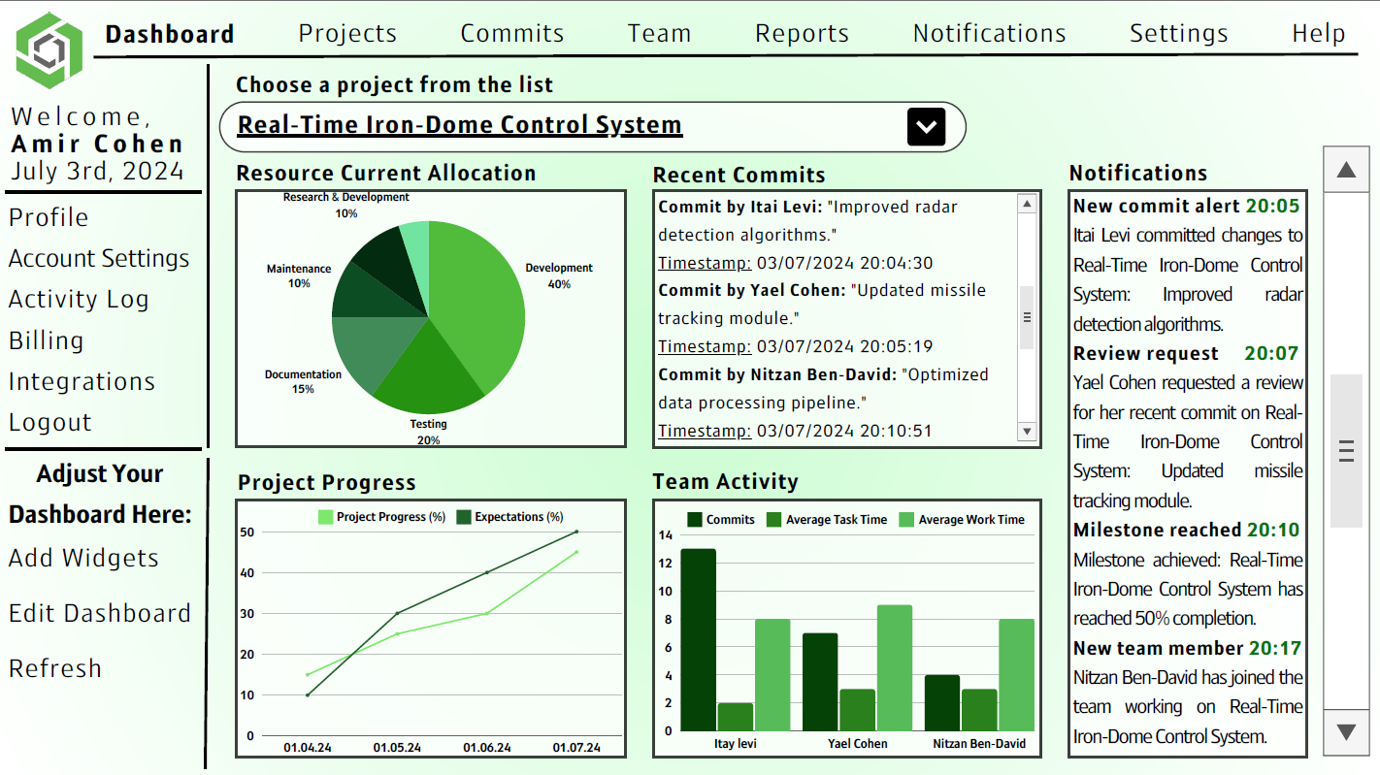

האלמנטים המרכזיים במסך כוללים ווידג'טים המציגים מידע עדכני לגבי הפרויקט, התקדמות שלו, פעילות הצוות, Commits אחרונים והתראות ועדכונים.  
במסך יש את כל האופציות לפעולות וזיקוק מידע עדכני על הפרויקט, בין היתר הפקת דוחות, מעקב אחרי חברי הצוות, ביצועים וסטטיסטיקות.

מסך ה-Project Progress Graph:

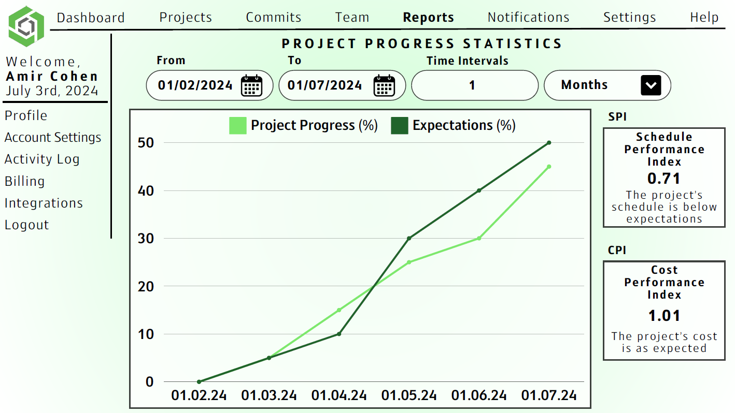

האלמנטים המרכזיים במסך כוללים גרף המציג את התקדמות הפרויקט לאורך טווחי זמנים נבחרים לעומת התחזיות והציפיות. כמו כן, מחושב באופן אוטומטי ה-SPI וה-CPI של הפרויקט עד נקודת הזמן הנבחרת.